附件

E考试系统考生操作说明

【安卓端】支持使用网址或下载E考试APP进行操作，
网址：https://exam.icve.com.cn ，
APP下载地址https://exam.icve.com.cn/exam/app-release_10001_jiagu_sign.apk
【ios端】仅支持通过网址进行考试，不支持下载APP

登录考试平台
点击考试链接https://exam.icve.com.cn/oeMobile/#/passLogin/ppycmk0m/0
依次输入账号（准考证号），密码（准考证号后6位）点击下方【登录】按钮。
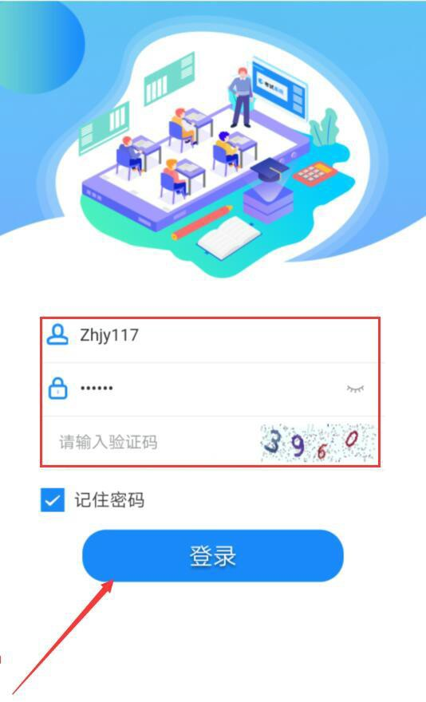

进入考试
Step1：点击进入相应的考试分类
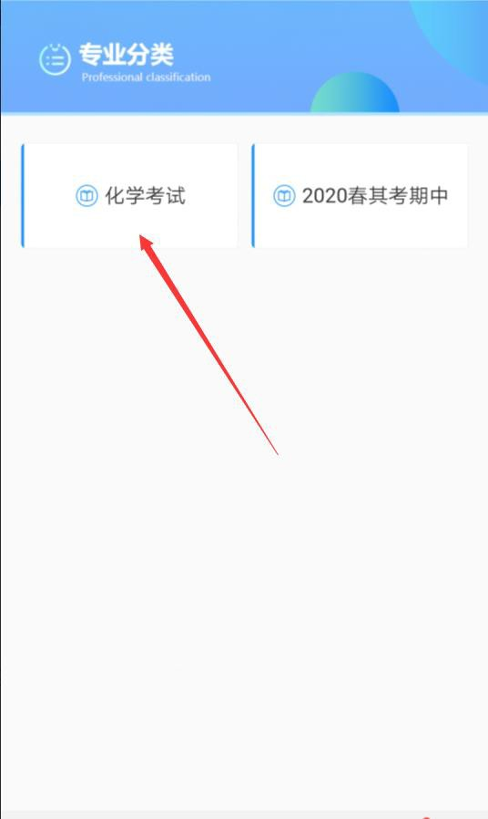

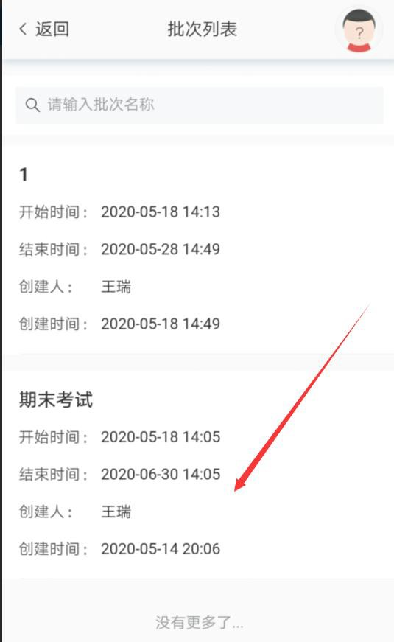
Step2：点击对应考试批次，即可进入考试

Step3：点击需要作答的考试名称，即可进入该考试。
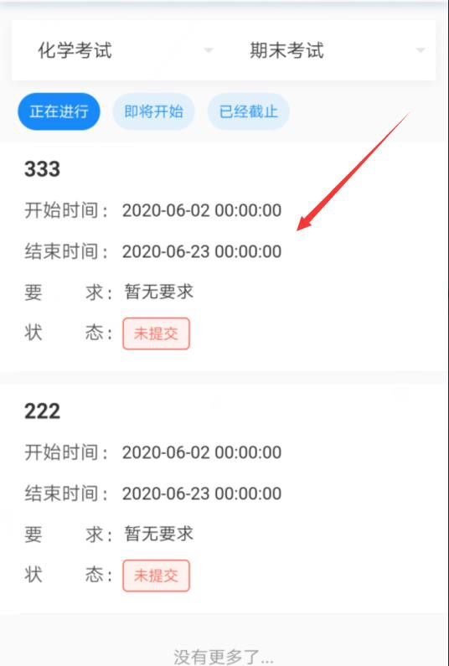

Step4：考试系统请求使用摄像头和麦克风，请学生务必点击“允许”。摄像头启动后，提示将拍照记录，请本人提前将准考证、身份证、诚信考试承诺书对准摄像头在点击“确认”。后台5秒钟启动身份验证拍照。
注：若选择“禁用”，由于监测不到人脸，会一直提示人脸异常，达到设置次数后系统强制提交，将无法进入考试，后果考生自负。
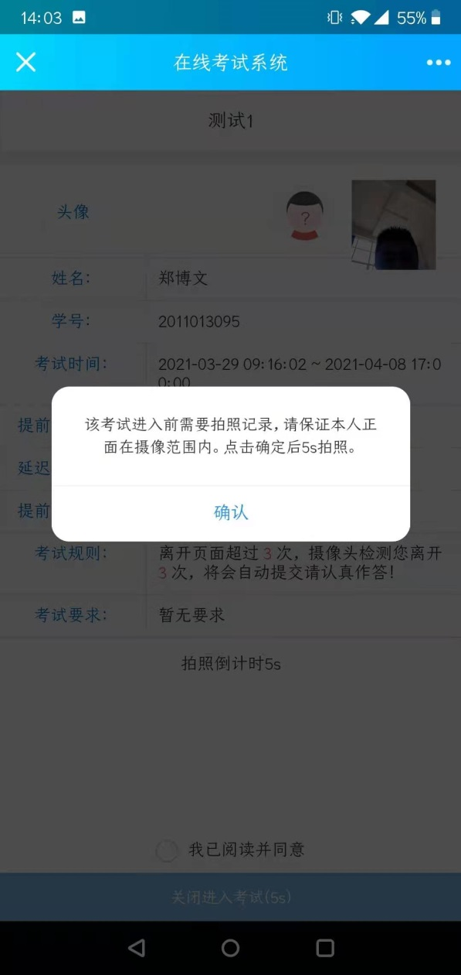
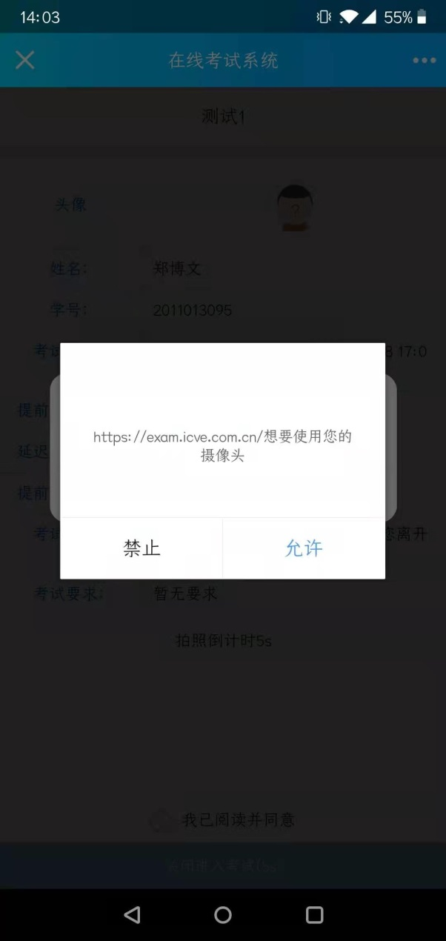

Step5.点击“我已阅读并同意”，点击“关闭进入考试”
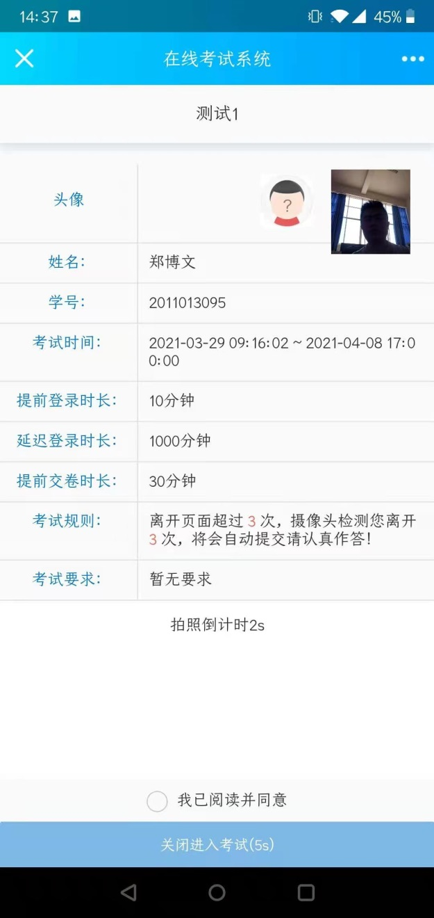

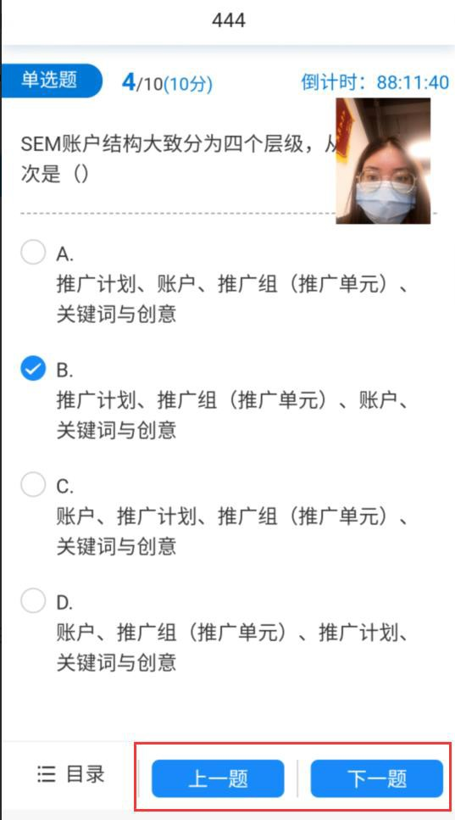
Step6：进入考试后，直接点击选择选项即可作答，点击【下一题】即可继续作答；点击【目录】可查看已作答和未作答题目；已作答是蓝色、未作答是灰色。
注：①进入考试后，若退出考试页面，会弹出提示框显示离开考试页面；达到设置的允许异常次数后，系统将强制交卷。
②考试过程中请注意坐姿，若摄像头监测不到人像，会提示人脸显示异常；达到设置的允许异常次数后，系统将强制交卷。
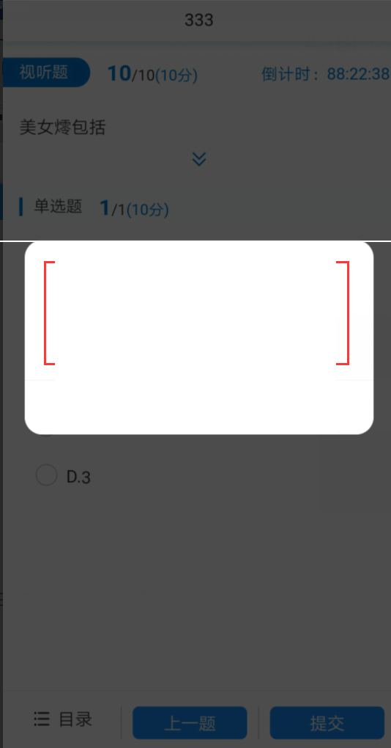
警告！系统检测到您于Tue Jun 02 2020
15:37:22 GMT+0800 (CST)人脸显示异常，
诸 调整好答题姿势， 监测了9次， 剩余991
次，否则系统判定违规，将自动交卷
确认

Step7：作答完成后，点击右下角【提交试卷】按钮。
注：提交试卷后无法更改，建议点击【确定】按钮前自行检查考试卷是否全部
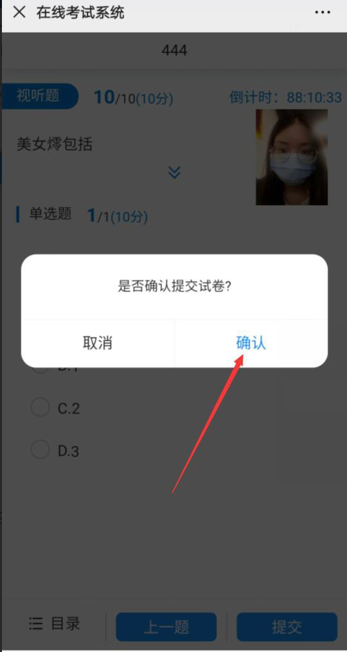

考试注意事项
（1）考试开始前10分钟可以登录E考试系统，开考30分钟后禁止参加考试，登录进系统后请持本人身份证、准考证、承诺书进行拍照，后台将进行身份核验。
（2）本次考试采取全程录像，考试过程中请始终保持人脸在视频检测范围内，一旦系统检测不到人脸信息，后台将立即结束考试。
（3）考试过程中请勿切屏，一旦出现切屏，后台将立即结束考试。
（4）考前务必准备好考试所需软硬件条件，调试好自己的设备。考试过程中因考生手机故障、断电、网络不稳定或中断、操作不当等造成的一切后果，责任由考生自负。

技术服务人员联系方式
赵老师 座机0874-3126724 手机 13769670199
徐老师 座机0874-3126724 手机 15287811406

